The IEEE/IEE Electronic Library Online

包含自1988年至今所有IEEE及IEE收錄的出版品的期刊、會議記錄及標準，提供線上方便即時的閱覽。

IEL Online 實際上為IEEE Xplore 之一部份，其中之期刊、標準與每月定期之會議記錄都會在網頁上每天做更新登錄之服務。 IEEE Xplore之新的查尋介面提供使用者在網站上直接做書目之查尋，但是如果要閱讀全影像之文章內容資料，使用者必需是IEL訂購戶。 IEEE Xplore會自動控制訂購戶進入閱覽之權限。

IEL 收錄從1988年至今超過2百萬頁由12,000種刊物所發表之全文影像，您可從中快速地找出文章之背景資料、要求得到假設之證據、經證實之假設，與一般可幫助您取得研究科技知識之文件。

Home Page
此為IEEE Xplore 網路使用介面

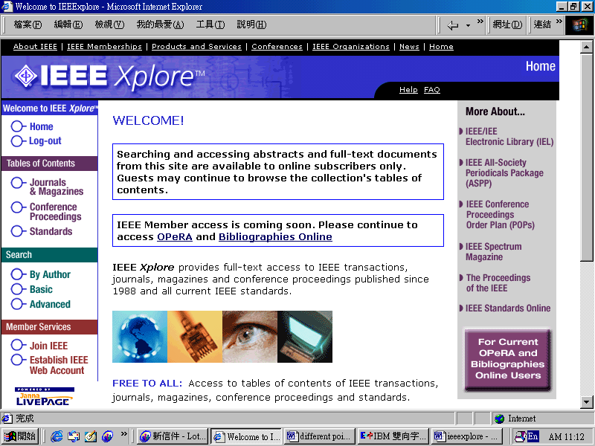

Welcome to IEEE Xplore

到IEEE Xplore 主頁或 退出

Table of Contents
由書目之關鍵字或字母排序來快速找尋期刊 / 雜誌，會議紀錄或標準文件
Search
搜尋功能分為基本搜尋、進階搜尋與作者查尋
Member Services
會員服務區僅供IEEE會員使用
FAQ
詢問處: 常常問問題

Help
使用說明輔助
More about…
.更多相關之消息
紫色部份是讓現在OpeRA 與 Bibliographies On-Line users 訂閱戶使用

BASIC INSTRUCTIONS
基本使用說明
開始使用IEEE Xplore
- 進入: www.ieee.org/ieeexplore網站

- 假如進入search 、abstract或 PDF Full-Text 時，請在有login prompt鍵入 username/password.再按 Login
注意:如果您是由IP鎖定之用戶，您不必需要Login
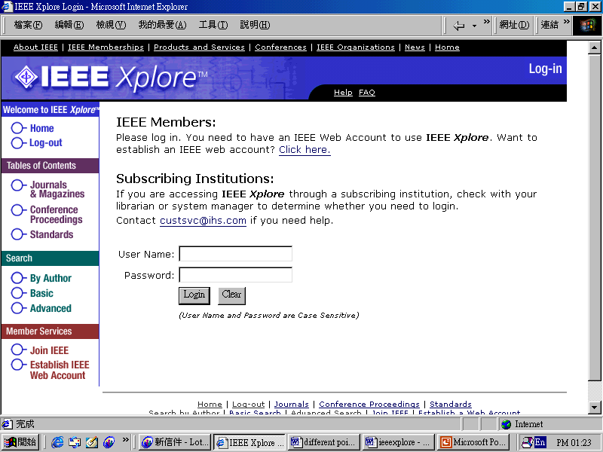

要瀏覽請按Journals and Magazines, Conferences, Standards之任何一領域


要搜尋請選擇由Advanced, Basic或By Author開始.
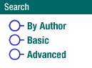

注意: 要列印 IEL Online PDF 文章時，你必需有裝備Adobe Acrobat Reader v3.01或更新之版本，如果沒有此軟體請至http://www.adobe.com/prodindex/acrobat/readstep.html 網站去下載，此網站有提供下載方法說明

Tables of Contents
書目查尋
此為瀏覽發表過文章最快速之方法
:
提示:
- 按你所想要瀏覽之刊物(Journals & Magazines, Conference Proceedings, or Standards)
- 開始由你鍵入之關鍵字或以字母排序方式查閱
- 在查閱表單裡選擇書目
- 選擇刊物期數與年份

Table of Contents Example:
書目查尋範例
期刊與雜誌：按“Journals & Magazines”區，在關鍵字欄位鍵入“computer”在按輸入搜尋結果會有一連串有關Computer之書刊，或以字母排序方式由“C”開使查起

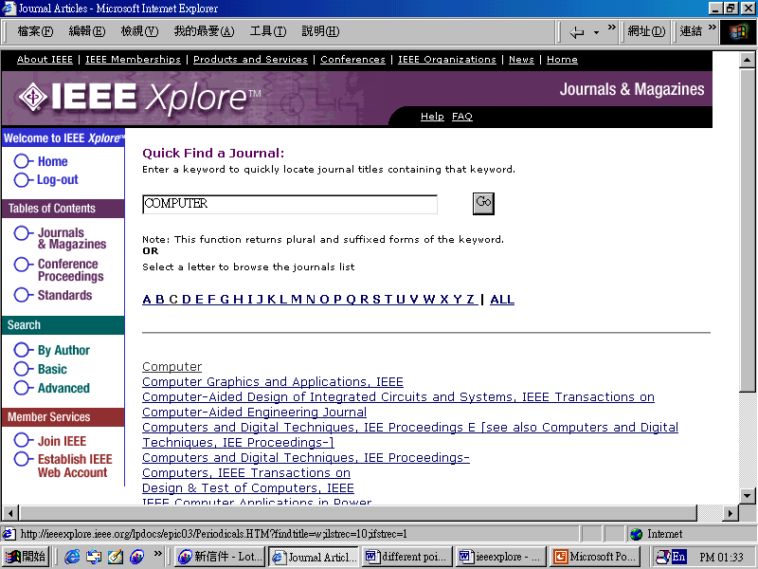

選擇年份，最新之刊物會登錄在最前面，按下所選擇之年份即會顯出當年之所有期刊（以1999年為例）
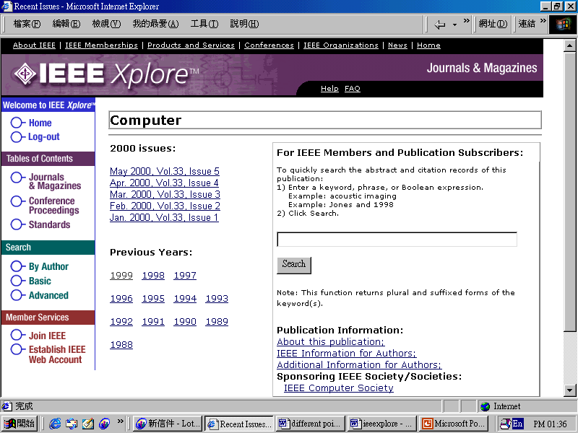

再按一下你想要之期刊 （以1999年11月Vol.32 Issue 12 為例）

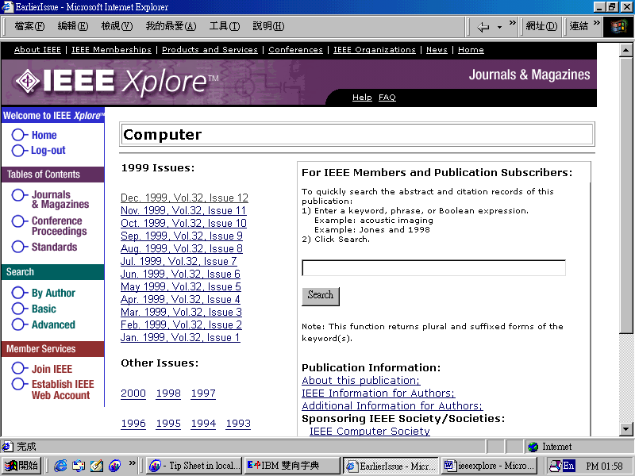

IEEE Xplore會顯現出此期刊物之所有發表文章，在此時你可以按Abstract來閱讀摘要或按PDF Full-Text來閱讀文章全文影像，如有HTML功能之文章可做全文撿索

注意：會議紀錄與標準資料在書目查尋功能中查尋方式相同

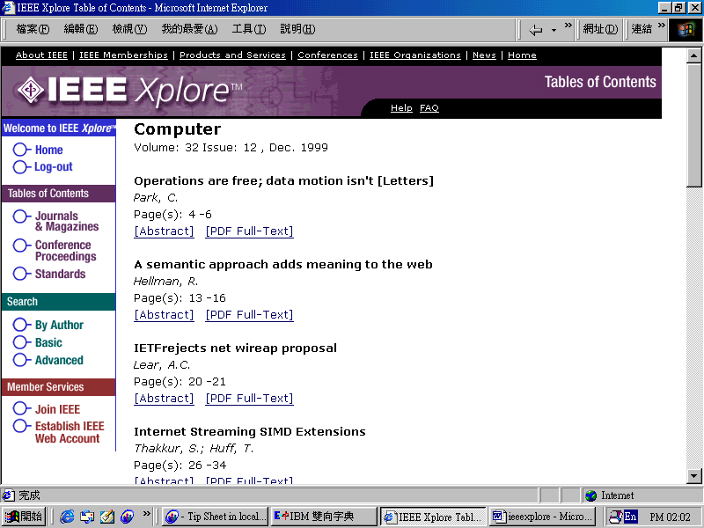

Search
搜尋

包括由“By Author”, “Basic”, 與“Advanced”來尋找

Search – Basic
基本搜尋.
基本搜尋是一個方便使用者的搜尋功能選項方式，使用者只要在指定欄位輸入關鍵字即可

技巧
- 在最多三個條件的格子內輸入各關鍵字
- 在格子內選擇各關鍵字之欄位
- 選擇運算字元來決定各關鍵字在輸出時之間的關係
- 由Search Optionx來進一步縮小搜尋範圍
- Publication types刊物種類: 預設為全部種類
- Years to search 年份限定: 預設為全部年份
- Organize search results by: 查尋結果以何種排列方式列出
- 按Search 鍵開始查尋或Clear 清除查尋

Basic Search Example:
基本搜尋範例
基本搜尋: 在第一個搜尋格內輸入“DSP”並選擇subject為其欄位，第二個搜尋格內輸入“europe”並選擇Conference Title為其欄位，兩欄位關係以and 為運算元，

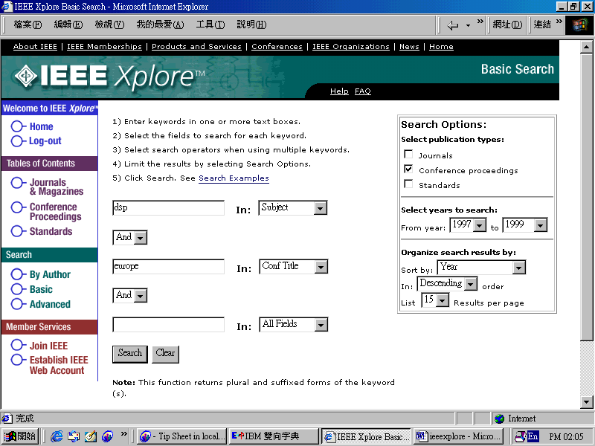

Search - Advanced
進階搜尋
進階搜尋必需使用布林邏輯參數來查尋
技巧
- 以符號關係自創詢問問題.
- 找出適用於問題之運算元與欄位代號
- 在“Search operators” 或 “Field names”按. More 或依各人方便選擇查看底下名單
- 使用Search options更進一步縮小搜尋範圍 (參考基本搜尋技巧可取得更多資訊)
- 按Search 鍵開始查尋或Clear 清除查尋
注意:
如果沒有輸入任何布林運算邏輯參數時，此查尋功能會找出所有輸入欄位相關資料
你可使用wildcards(統配符). 輸入(*)星號或(?)問號，星號代表任何字母，例如: 想要找有關 MOS, CMOS, 與Bicmos 之文件，鍵入*MOS. ? 問號代表搜尋關鍵字之未知或變化字母，例如:你不確定作者名稱為Gardner 或 Gartner那個字拼法正確，就可輸入Gar?ner

假如要搜尋作者最好先輸入姓氏，如果真的須要用名字輸入，記得在姓氏後和縮寫字母之間空一格。
如: Laker K. R. <in> au

Advanced Search Example:
進階搜尋範例

進階搜尋: 想要找尋以digital networks 為subject terms(de為subject terms 之代號)與Stuber為作者(au 為作者欄位之代號)的文章，只要輸入 digital networks<in> de <and> stuber <in> au
在右邊的Search options提供你更進一步縮小搜尋範圍之功能，和基本搜索之Search options提供相同之功能。
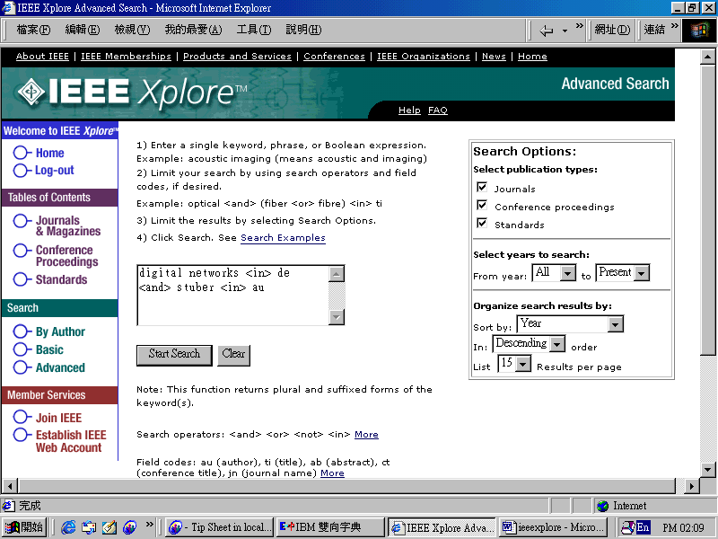

Search Operators and Field Names (for use in Advanced Search area):

